Министерство сельского хозяйства
Российской Федерации

Департамент научно-технологической политики и образования

Кубанская государственная зональная машиноиспытательная станция

П р о т о к о л и с п ы т а н и й

№ 07-42-2010 (1020172)

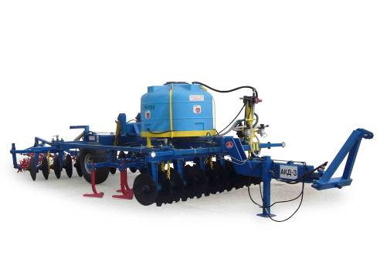

Агрегат комбинированный дисковый АКД-3

Изготовитель (разработчик) |  |  | Адрес
ООО "Агро-Тех" |  |  | 347939  Ростовская область, г. Таганрог,  ул. Пархоменко, 19
Результаты испытаний (краткие)
Агрегат комбинированный дисковый АКД-3
Назначение | Предназначен для основной и предпосевной обработки почвы на глубину 8-20 см с одновременным выполнением следующих технологических операций: измельчение пожнивных остатков крупностебельных культур на фракции до 14 см, подрезание почвы стрельчатыми лапами, выгребание послеуборочной массы на поверхность гибкой бороной, выравнивание поверхности поля и разрыхление необработанного грунта.
Качество работы:
Средняя глубина обработки, см |  |  |  | 10,3-18,4
Крошение почвы, %
размер фракций, мм
от 0 до 50 |  |  |  | 81,3-92,7
Гребнистость поверхности почвы, см |  |  |  | 1,2-3,5
Подрезание сорной растительности, % |  |  |  | 100
Заделка пожнивных остатков, % |  |  |  | 80,1-100
Условия эксплуатации:
- навеска на трактор  (способ агрегатирования) |  |  |  | Полуприцепной  гидрофицированный
- перевод из рабочего в транспортное положение |  |  |  | Гидравлический
- настройка рабочих органов |  |  |  | Механическая
- время подготовки к работе (навеска), ч |  |  |  | 0,17
Агрегатирование |  |  |  | Т-150К
Трудоемкость ежесменного ТО, чел.-ч |  |  |  | 0,20
Эксплуатационная надежность |  |  |  | Удовлетворительная
Удобство управления |  |  |  | Удобно
Безопасность выполнения работ |  |  |  | Обеспечена
Описание конструкции машины
Агрегат комбинированный дисковый АКД-3 является полунавесной машиной рамной конструкции, на которой крепятся двухрядные дисковые измельчители, два ряда стрельчатых лап и к задней части рамы, посредством кронштейна, крепится шлейф-борона, состоящая из трех шлейфов.
Техническая характеристика
Показатели |  |  | Значение показателя
Габаритные размеры машины, мм:
- в рабочем положении
длина |  |  | 11640
ширина |  |  | 3450
высота |  |  | 2200
- в транспортном
длина |  |  | 8560
ширина |  |  | 3450
высота |  |  | 3790
Рабочая ширина захвата, м |  |  | 3,0
Глубина обработки, см |  |  | 10,3-18,4
Масса машины  (эксплуатационная), кг |  |  | 3200
Рабочая скорость, км/ч |  |  | 7,1-7,8
Результаты испытаний
Качество работы |  | Агрегат комбинированный дисковый испытывался в агрегате с трактором Т-150К на обработке стерни озимой пшеницы (2-й след) и люцерны (1-й след) в оптимальные агросроки. Условия испытаний были типичными для зоны и отличались повышенной твердостью почвы в обрабатываемом слое.  Показатели качества на обоих фонах в основном соответствовали требованиям ТУ и АТТ – гребнистость составила 1,2-3,5 см, крошение по содержанию фракций до 50 мм составило 81,3-92,7 %, подрезание сорной растительности – 100 %, заделка пожнивных остатков – 80,1-100 %.
Производительность |  | Производительность за 1 час, га:
 |  | - основного времени |  |  | 2,13-2,22
 |  | - технологического времени |  |  | 2,03-2,07
 |  | - сменного времени |  |  | 1,64-1,68
 |  | - эксплуатационного времени |  |  | 1,57-1,61
 |  | Удельный расход топлива за время сменной работы, кг/га |  |  | 11,2-14,1
Безопасность движения |  | Безопасность транспортирования агрегата АКД-3 по дорогам общей сети обеспечена не полностью из-за того, что в транспортном положении агрегат закрывает внешние сигнальные световые ЭС (трактор Т-150К), а собственными световыми приборами не оборудован.
Техническое  обслуживание |  | При обслуживании агрегата проводится ежесменное техническое обслуживание:  - трудоемкость – 0,20;  - сезонное ТО при постановке на хранение.

Заключение по результатам испытаний
Агрегат комбинированный АКД-3 в условиях испытаний надежно выполняет технологический процесс с показателями качества в основном соответствующими требованиям ТУ и при условии устранения недостатков, отмеченных в протоколе, найдет свое применение в хозяйствах АПК зоны МИС.
Испытания проведены: |  |  | ФГУ "Кубанская МИС"
Краснодарский край,
г. Новокубанск-3, ул. Кутузова, 5
Испытания провела: |  |  | Белименко Людмила Ивановна
Источник информации: |  |  | Протокол испытаний  № 07-42-2010 (1020172)  от 26 октября 2010 года

